RAPORT DE MONITORIZARE A BIODIVERSITATII
din perimetrul de exploatare “SIPOTE”
comuna Deleni, judetul Constanta
in perioada Ianuarie-Martie 2023

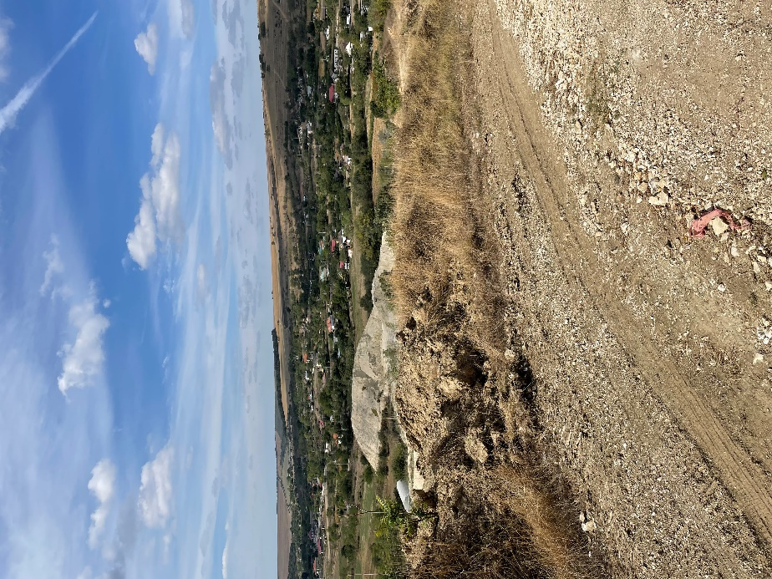

Beneficiar: Drumuri Judetene Constanta S.A.
Intocmit: S.C. TOPO MINIERA S.R.L.
Cuprins

- Scop si obiective ....................................................................................................3
- Zona de studiu ......................................................................................................4
- Localizare .........................................................................................................4
- Monitorizarea biodiversității ...............................................................................5
- Vegetatie si flora ...................................................................................................7
- Fauna de nevertebrate ………………………………………………………...12
- Herpetofauna ......................................................................................................16
- Avifauna ..............................................................................................................17
- Mamifere .............................................................................................................23
- Concluzii ..............................................................................................................26

I. Scop si obiective
Prezentul raport de monitorizare are drept scop analiza biodiversitatii locale in raport cu impactul potential al perimetrului de exploatare “SIPOTE” pe care il are asupra mediului inconjurator prin activitatile de exploatare, cu precădere asupra florei și faunei specifice siturilor ROSPA0053 Lacul Bugeac, ROSCI0340 Cuiugiuc si ROSCI0149 Pădurea Eseschioi - Lacul Bugeac.
Prin termenul de monitorizare a mediului înţelegem un sistem de supraveghere, prognoză, avertizare şi intervenţie, care are în vedere evaluarea sistematica a dinamicii caracteristicilor calitative ale factorilor de mediu, în scopul cunoaşterii stării de calitate şi semnificatiei ecologice a acestora, evoluţiei şi implicaţiilor sociale ale schimbărilor produse, urmate de măsurile ce se impun. În principiu, activitatea de monitorizare presupune o supraveghere şi un control al unui mare număr de elemente, definitorii pentru starea de sănătate a întregului mediu înconjurător. Dar, de multe ori ne interesează numai dinamica spaţio-temporală a unui element sau doar a câtorva elemente din mediul natural.
Problema fundamentală a monitoringului ecologic constă în preîntâmpinarea acţiunilor negative rezultate din activităţile umane. Pentru aceasta trebuie apreciat sensul în care reacţionează mediul înconjurător, evoluţia subsistemelor care îl compun, totul efectuându-se pe baza de analize detaliate, sistematice şi de lungă durată.
Necesitatea existenţei monitoringului ecologic este legată de cunoaşterea evoluţiei calităţii şi cantităţii componentelor mediului; gruparea, selecţionarea şi corelarea informaţiilor obţinute pe diverse căi; obţinerea de informaţii comparabile la scară locală, regională şi globală; cunoaşterea şi evaluarea rapidă a situaţiei în cazuri accidentale care au impact asupra mediului; acumularea de cunoştinte pentru stabilirea si fundamentarea actiunilor de protectia mediului.
Raportul a fost intocmit pe baza datelor colectate din iesirile in teren in zona supusa monitorizarii. Observatiile s-au efectuat in perioada Ianuarie-Martie 2023, atat pe teritoriul carierei, cat si in zonele invecinate acesteia, pentru o caracterizare cat mai precisa a diversitatii specifice care populeaza acest teritoriu, dar si modificarile suferite de mediu in urma activitatilor de exploatare din zona studiata.

II. Zona de studiu
a)Localizare
Perimetrul de exploatare “Sipote” se suprapune partial cu aria protejata ROSI0071 Dumbrăveni - Valea Urluia - Lacul Vederoasa.

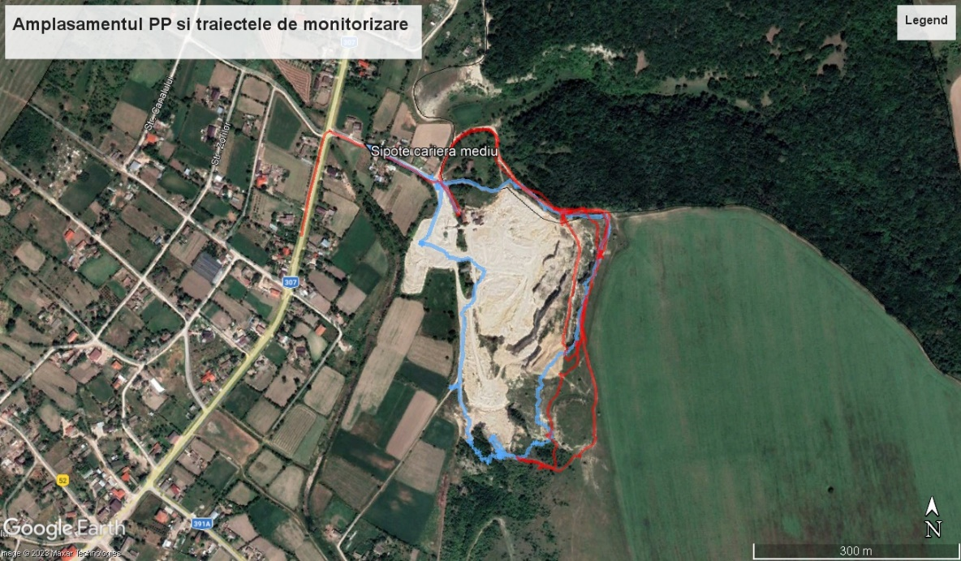
Figura 1 –Localizarea geografica a perimetrului de exploatare

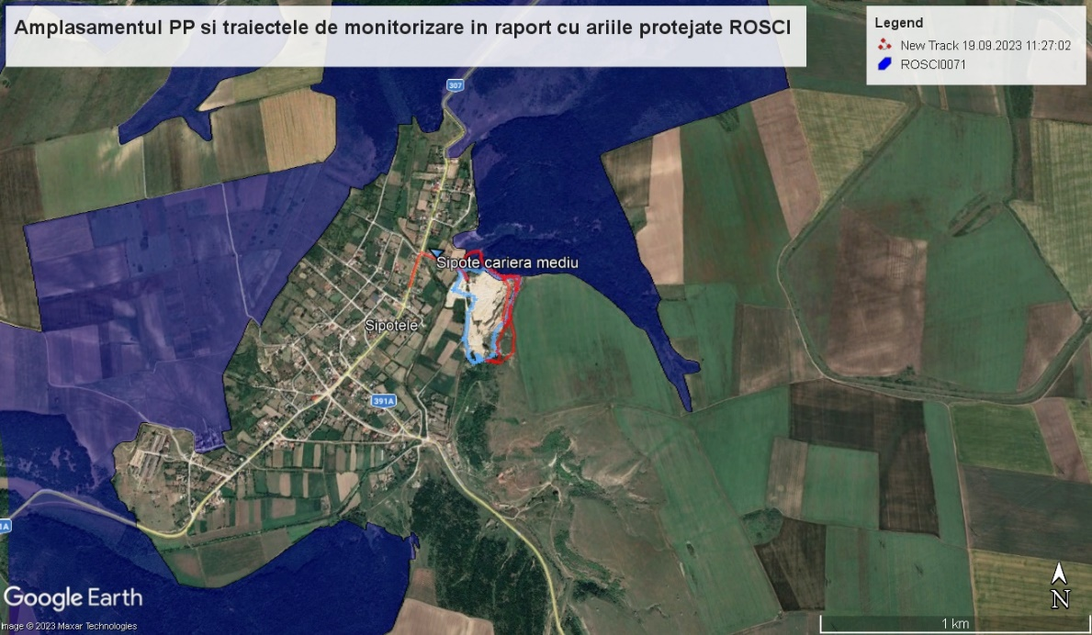
Figura 2 – Localizarea PP în raport cu Ariile Naturale Protejate de Interes Comunitar

III. Monitorizarea biodiversității
Perimetrul de exploatare “Sipote” se suprapune partial cu aria protejata ROSI0071 Dumbrăveni - Valea Urluia - Lacul Vederoasa. De asemenea, zona studiata face parte din regiunea biogeografica stepica.
Monitorizarea biodiversitatii presupune inventarierea si studierea speciilor de flora si fauna identificate local in zona supusa studiului. Zona studiata este reprezentata de amplasamentul carierei si terenurile adiacente, ce constituie ecosisteme diferite, caracterizate de o flora si fauna specifica.
Au fost folosite diferite metode specifice fiecarui grup-tinta astfel:
1. Pentru vegetatie, flora si habitate:
a) Metoda transectului liniar
b) Metoda cautarii active
c) Metoda patratelor de 1/1 m²
2. Pentru speciile de nevertebrate:
a) Metoda transectului liniar
b) Metoda suprafetei
c) Metoda punctului fix
3. Herpetofauna:
a) Transect vizual terestru diurn
4. Avifauna:
a) Metoda punctului fix
b) Metoda punctului favorabil (Vantage Point)
5. Mamifere:
a) Metoda transectelor
b) Metoda inventarierii semnelor de prezenta
c) Metoda inventarierii adaposturilor

Prezentul studiu cu privire la monitorizarea biodiversitatii din perimetrul de exploatare “Sipote” s-a desfasurat in perioada Ianuarie-Martie 2023 si a constat in deplasari pe teren pentru inventarierea speciilor de flora si fauna prin metodele in vigoare, recomandate de specialisti. S-au folosit fise standard pentru fiecare grup – tinta identificat si s-au fotografiat speciile observate.
In urma deplasarilor in teren au fost colectate date calitative, cu privire la prezenta/absenta speciilor. S-au efectuat deplasari lunare tinandu-se cont de perioada cea mai favorabila pentru fiecare grup – tinta. Raportat la perioada de observatii specifica.

Tabelul 1 – Diagrama Grantt a deplasarilor pe teren pentru monitorizarea vegetatiei
Grup taxonomic / Sezon | Hiemal |  | Prevernal |  | Vernal |  | Estival |  | Serotinal |  |  | Autumnal |  | Hiemal
 | I | II | III | IV | V | VI | VI | VII | VII | VIII | IX | IX | X | XI | XII
Habitate-plante
Perioada studiata

Pentru prezentul raport in vederea inventarierii florei si vegetatiei deplasarile in teren s-au focalizat pe perioada Ianuarie-Martie 2023.
Tabelul 2 – Graficul perioadelor de monitorizare in concordanta cu biologia si ecologia speciilor
Grupul taxonomic major | Ian. | Feb. | Mar. | Apr. | Mai | Iun. | Iul. | Aug. | Sept. | Oct. | Nov. | Dec.
Nevertebrate
Amfibieni
Reptile
Pasari cuibaritoare
Pasari sedentare
Pasari in pasaj
Pasari care ierneaza
Mamifere
Perioada optima Perioada nefavorabila
Perioada suboptima Perioada studiata

Pentru o inventariere cat mai buna a datelor cu privire la distributia, frecventa si abundenta populatiilor de pasari, perioadele de monitorizate au fost alese in raport cu metodologia recomandata de catre specialisti. O deosebita importanta au avut iesirile realizate in timpul perioadei de migratie, deoarece a putut fi observata structura avifaunei ce ar putea folosi zona studiata in timpul pasajului, pentru a concluziona in ce masura sunt afectate de activitatea de exploata.

a)Vegetatie si flora
Vegetatia si flora identificata in zona studiata este reprezentata de 56 de specii de plante, ce se regasesc listate in tabelul atasat mai jos:

Tabelul 3 – Specii de flora si vegetatie identificata la nivelul zonei studiate
Specia | Familia | IUCN Red Lists | O.U.G. 57/2007 | Directiva 92/43/CEE
Artemisia campestris | Asteraceae | LC | NE | Anexa II
Ulmus laevis | Ulmaceae | DD | Anexa II | NE
Juniperus communis | Cupressaceae | LC | Anexa II | NE
Juniperus communis | Cupressaceae | LC | Anexa II | NE
Salix babylonica | Salicaceae | DD | NE | NE
Cichorium intybus | Asteraceae | LC | NE | NE
Taraxacum officinale | Asteraceae | LC | NE | NE
Barbarea vulgaris | Brassicaceae | LC | NE | NE
Stellaria media | Caryophyllaceae | LC | NE | NE
Elaeagnus angustifolia | Elaeagnaceae | LC | NE | NE
Nymphoides peltata | Menyanthaceae | LC | NE | NE
Phragmites australis | Poaceae | LC | NE | NE
Poa annua | Poaceae | LC | NE | NE
Polygonum aviculare | Polygonaceae | LC | NE | NE
Crataegus monogyna | Rosaceae | LC | NE | NE
Crataegus rhipidophylla | Rosaceae | LC | NE | NE
Rubus caesius | Rosaceae | LC | NE | NE
Salvinia natans | Salviniaceae | LC | NE | NE
Tamarix ramosissima | Tamaricaceae | LC | NE | NE
Vitis vinifera | Vitaceae | LC | NE | NE
Tribulus terrestris | Zygophyllaceae | LC | NE | NE
Amaranthus albus | Amaranthaceae | NE | NE | NE
Eryngium campestre | Apiaceae | NE | NE | NE
Bombycilaena erecta | Asteraceae | NE | NE | NE
Carduus acanthoides | Asteraceae | NE | NE | NE
Carduus nutans | Asteraceae | NE | NE | NE
Carthamus lanatus | Asteraceae | NE | NE | NE
Centaurea solstitialis | Asteraceae | NE | NE | NE
Centaurea solstitialis | Asteraceae | NE | NE | NE
Xanthium spinosum | Asteraceae | NE | NE | NE
Xanthium spinosum | Asteraceae | NE | NE | NE
Xanthium strumarium | Asteraceae | NE | NE | NE
Xanthium strumarium | Asteraceae | NE | NE | NE
Echium italicum | Boraginaceae | NE | NE | NE
Draba (Erophila) verna | Brassicaceae | NE | NE | NE
Trifolium campestre | Fabaceae | NE | NE | NE
Erodium cicutarium | Geraniaceae | NE | NE | NE
Lamium amplexicaule | Lamiaceae | NE | NE | NE
Marrubium peregrinum | Lamiaceae | NE | NE | NE
Salvia nemorosa | Lamiaceae | NE | NE | NE
Teucrium polium ssp. capitatum | Lamiaceae | NE | NE | NE
Eragrostis minor | Poaceae | NE | NE | NE
Festuca pseudovina | Poaceae | NE | NE | NE
Festuca valesiaca | Poaceae | NE | NE | NE
Sclerochloa dura | Poaceae | NE | NE | NE
Setaria viridis | Poaceae | NE | NE | NE
Agrimonia eupatorium | Rosaceae | NE | NE | NE
Agrimonia procera | Rosaceae | NE | NE | NE
Potentilla argentea | Rosaceae | NE | NE | NE
Potentilla argentea | Rosaceae | NE | NE | NE
Rosa canina | Rosaceae | NE | NE | NE
Linaria vulgaris | Scrophulariaceae | NE | NE | NE
Verbascum sp. | Scrophulariaceae | NE | NE | NE
Veronica persica | Scrophulariaceae | NE | NE | NE
Ailanthus altissima | Simaroubaceae | NE | NE | NE
Lycium barbarum | Solanaceae | NE | NE | NE

Din punct de vedere taxonomic, familia cu cei mai multi reprezentanti pentru zona analizata este familia Asteraceae, care numara 13 specii de plante. Aceasta este urmata de familiile Rosaceae, Poaceae, Lamiaceae si Scrophulariaceae ,care sunt reprezentate de8, 7, 4 respectiv 3 specii. Urmatoarele doua familii ,Brassicaceae si Cupressaceae sunt reprezentate in teren de cate doua specii fiecare.
Cele mai multe familii taxonomice sunt slab reprezentate, avand doar o specie care sa le reprezinte in teren.

Figura nr. 3 Compozitia pe familii taxonomice a plantelor identificate
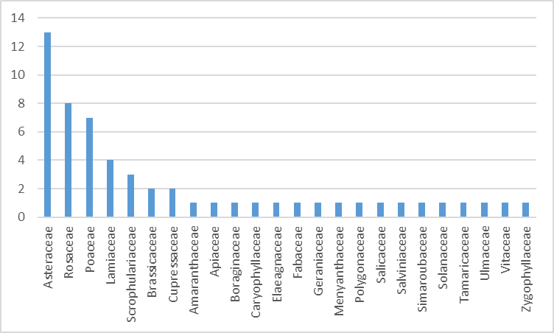

Analiza sozologica a vegetatiei identificata reprezinta asamblul informational referitor la categoriile de protectie si periclitare conform IUCN Red Lists, Ordonanta de Urgenta nr. 57/2007, si Directiva 92/43/CEE a Consiliului din 21 mai 1992 privind conservarea habitatelor naturale si a speciilor de fauna si flora salbatica. Astfel, conform IUCN Red Lists, 19 specii de plante regasite in teren sunt catalogate ca fiind Least Concern (LC) – Nepericlitat si doua specii se afla in categoria Data Deficient (DD) -Nu se prezinta destule date. Populatiile acestora sunt stabile si nu prezinta declinuri. Restul de specii identificate nu sunt evaluate. In ce priveste O.U.G. 57 din 2007 , 3 specii sunt precizate in Anexa II restul nefiind evaluate. In Directiva 92/43/CEE este preciczata o specie identificata in Anexa II, restul nu sunt identificate.

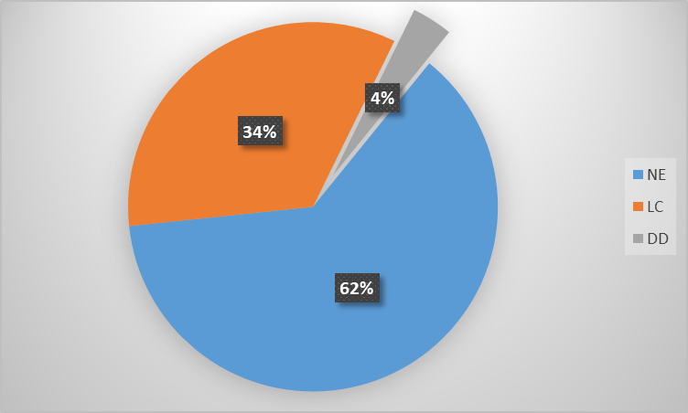
Fig. Nr. 4 – Analiza statutului de periclitare conform IUCN Red List
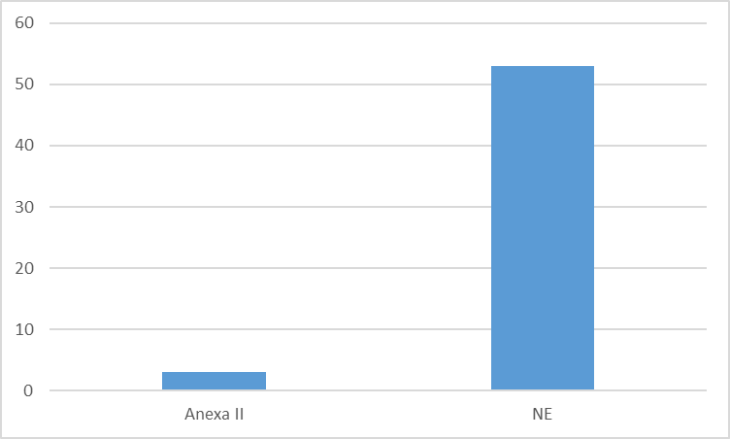
Fig. Nr.5 Analiza statutului de periclitare conform O.U.G. 57/2007
Observatiile asupra acestor specii au fost efectuate in jurul carierei. Suprafata de vegetatie la nivelul careia au fost identificate speciile de plante mentionate anterior nu se afla sub impactul exploatarii, insa, vegetatia este puternic degradata ca urmare a suprapasunatului.
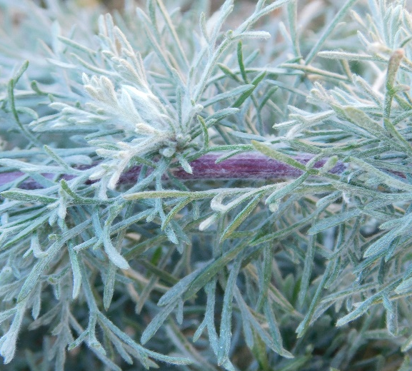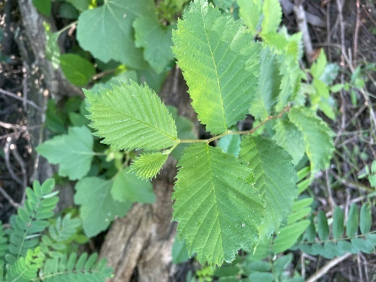
Foto. nr. 1 Artemisia campestris Foto. nr. 2 Ulmus laevis

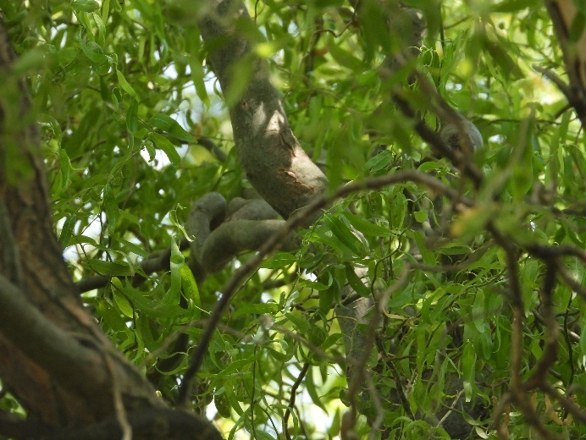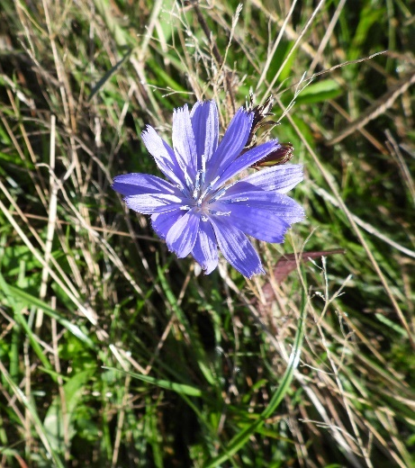
Foto. Nr. 3 Salix babylonica Foto. Nr. 4 Cichorium intybus

b)Fauna de nevertebrate
Insectele reprezinta cel mai important grup de nevertebrate intalnite in zona. Speciile de insecte identificate in zona de studiu apartin principalelor ordine de insecte terestre –Coleoptera (gandaci), Lepidoptera (fluturi), Diptera (muste si tantari), Hymenoptera (viespi, bondari, albine, furnici). In deplasarile de teren efectuate in zona supusa monitorizarii, nu au fost identificate multe specii de insecte incluse in OUG 57/2007 cu modificarile si completarile ulterioare sau/si in anexele Directivei 92/43/ Consiliul CEE.
Himenopterele (viespi, albine, bondari, furnici) sunt atrase de speciile vegetale segetale ca si plantele din zonele de la marginea culturilor, intre care se remarca exemplare de bondari, toate prezente atat in habitatele din proximitatea carierei cat si in zonele antropizate din vecinatate acesteia.
Avand in vedere tipul de habitat la care ne referim, coleopterele sunt reprezentate prin specii relativ putine. Ca urmare, gandacii sunt reprezentaţi în habitate ca cel analizat prin specii ca de exemplu – Carabus granulatus, Coccinella septempunctata.
Lepidopterele (fluturii) identificate nu au reliefat prezenta unor specii rare, protejate. Au fost reprezentati de specii comune, caracteristice ecosistemelor ruderalizate.
Diptera (muste, tantari). Dipterele sunt reprezentate de specii caracteristice zonelor antropizate. Mustele sunt cele mai comune in locuri antropizate toate legate de substante organice de origine menajera.
Identificarea speciilor de nevertebrate s-a realizat in principal prin metoda capturarii si fotografierii speciilor prezente in zona de studiu.

Tabelul 4 – Specii de nevertebrate identificate
Specia | Ordinul | IUCN Red Lists | O.U.G. 57/2007 | Directiva 92/43/CEE | Prezenta in FS al ROSCI0215
Anthophora hispanica | Apidae | DD | NE | NE | NU
Heliophanus sp. | Araneae | NE | NE | NE | NU
Larinioides cornutus | Araneae | NE | NE | NE | NU
Pisaura mirabilis | Araneae | NE | NE | NE | NU
Carabus granulatus | Coleoptera | NE | NE | NE | NU
Coccinella septempunctata | Coleoptera | NE | NE | NE | NU
Meloe proscarabeus | Coleoptera | NE | NE | NE | NU
Culex pipiens | Diptera | NE | NE | NE | NU
Musca domestica | Diptera | NE | NE | NE | NU
Sarcophaga carnaria | Diptera | NE | NE | NE | NU
Xylocopa violacea | Hymenoptera | LC | NE | NE | NU
Vanessa cardui | Lepidoptera | LC | NE | NE | NU
Mantis religiosa | Mantodea | LC | NE | NE | NU
Caucasotachea vindobonensis | Stylommatophora | LC | NE | NE | NU
Cepaea hortensis | Stylommatophora | LC | NE | NE | NU
Cernuella neglecta | Stylommatophora | LC | NE | NE | NU
Helix lucorum | Stylommatophora | NE | NE | NE | NU
Helix pomatia | Stylommatophora | LC | Anexa 5A | Anexa V | NU

Au fost identificate 18 specii de nevertebrate, acestea fiind majoritatea din clasa Insecta.
Din punct de vedere taxonomic, ordinul ce cuprinde cele mai multe specii dintre cele identificate este Stylommatophora, cu 5 specii, urmat de Coleoptera, Araneae si Diptera cu cate 3 specii reprezentative fiecare. Restul fiind slab reprezentate, fiecare ordin avand o specie in teren in perioada studiata.

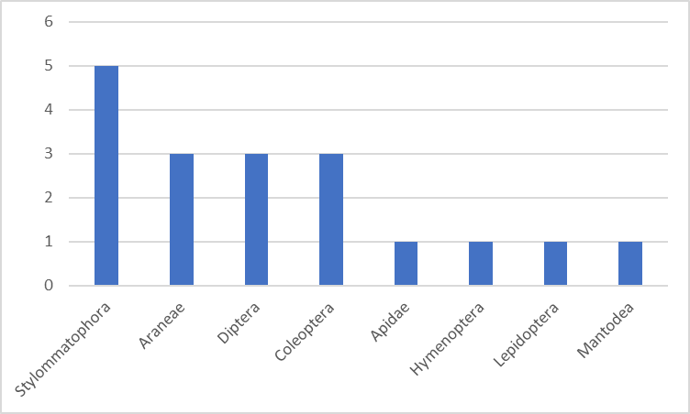
Fig. Nr. 6 Repartizarea nevertebratelor identificate pe ordine

Conform IUCN Red Lists speciile identificate se incadreaza majoritar in categoria celor neevaluate (NE) cu un numar de 10 specii. O alta parter mare din speciile de nevertebrate din teren se incadreaza in categoria Least Concern (LC) cu un numar de 7 specii. O singura specie observata se afla in categoria Data Deficient (DD).

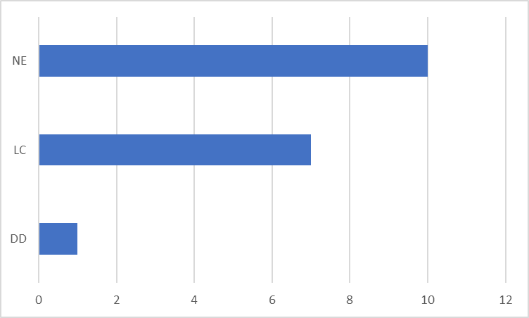
Fig. Nr. 7 Repartizarea nevertebratelor in functie de gradul de periclitare dupa IUCN

Doar o singura specie din cele observate in teren a fost regasita in Anexa V a directivei 92/43/CEE si niciuna in FS al ROSCI0215.

Foto. Nr. 6 Coccinella septempunctata Foto. Nr. 7 Sarcophaga carnaria

Foto. Nr. 8 Vanessa cardui Foto. Nr. 9 Caucasotachea vindobonensis

Foto. Nr. 10 Cepaea hortensisFoto. Nr. 11 Cernuella neglecta

c)Herpetofauna
Au fost parcurse transecte liniare vizuale si auditive diurne in scopul identificarii speciilor de amfibieni si reptile ce populeaza zona studiata. Folosind aceasta metodologie au fost identificate 2 specii de reptile ce se gasesc listate in tabelul de mai jos:

Tabelul 5 – Specii de herpetofauna identificate
Specia | Ordinul | Statut conservativ
 |  | IUCN Red Lists | O.U.G. 57/2007 | Directiva 92/43/CEE
Podarcis tauricus | Squamata | LC | Anexa 4A | Anexa IV
Lacerta viridis | Squamata | LC | Anexa 4A | Anexa IV

Foto. Nr. 12 Lacerta viridis

d)Avifauna
Pentru observarea speciilor de pasari ce tranziteaza zpna perimetrului propus exploatarii, s-au folosit metoda punctului fix, a a traseelor liniare si a punctului favorabil. Speciile de pasari observate au fost fotografiate, apoi identificate pentru realizarea listei de specii. Astfel, au fost identificate 41 specii de pasari, ce constituie avifauna locala, si se regasesc enumerate in tabelul mai jos atasat:

Tabelul 6 – Specii de pasari identificate
Specia | Ordin | Fenologie | IUCN Red Lists | O.U.G. 57/2007 | Directiva 2009/147/CEE
Buteo rufinus | Accipitriformes | PM | LC | Anexa 3 | Anexa I
Circus aeruginosus | Accipitriformes | PM | LC | Anexa 3 | Anexa I
Accipiter gentilis | Accipitriformes | S | LC | NE | NE
Buteo buteo | Accipitriformes | S | LC | NE | NE
Columba livia domestica | Columbiformes | S | NE | NE | NE
Streptopelia decaocto | Columbiformes | S | LC | Anexa 5C | Anexa II
Falco tinnunculus | Falconiformes | S | LC | Anexa 4B | NE
Perdix perdix | Galliformes | S | LC | Anexa 5C | Anexa II
Phasianus colchicus | Galliformes | S | LC | Anexa 5D | Anexa II
Fulica atra | Gruiformes | S | LC | Anexa 5E | Anexa II/ III
Alauda arvensis | Passeriformes | PM | LC | Anexa 5B | Anexa II
Emberiza calandra | Passeriformes | PM | LC | Anexa 4B | NE
Emberiza hortulana | Passeriformes | PM | LC | Anexa 3 | Anexa I
Motacilla alba | Passeriformes | PM | LC | Anexa 4B | NE
Sturnus vulgaris | Passeriformes | PM | LC | Anexa 5C | Anexa II
Carduelis carduelis | Passeriformes | S | LC | NE | NE
Coloeus monedula | Passeriformes | S | NE | NE | NE
Corvus cornix | Passeriformes | S | NE | Anexa 5C | NE
Corvus frugilegus | Passeriformes | S | VU | Anexa 5C | Anexa II
Corvus monedula | Passeriformes | S | LC | Anexa 5C | Anexa II
Galerida cristata | Passeriformes | S | LC | NE | NE
Melanocorypha calandra | Passeriformes | S | LC | Anexa 3 | Anexa I
Passer domesticus | Passeriformes | S | LC | NE | NE
Pica pica | Passeriformes | S | LC | Anexa 5C | Anexa II
Dendrocopos major | Piciformes | S | LC | NE | NE
Dendrocopos syriacus | Piciformes | S | LC | Anexa 3 | Anexa I
Athene noctua | Strigiformes | S | LC | Anexa 4B | NE

In zona studiata au fost identificate 27 de specii de pasari, ce apartin la 8 ordine taxonomice. Passeriformes este ordinul cel mai bine reprezentat, numarand 14 de specii de pasari. Celelalte ordine sunt slab reprezentate , ordinul Accipitriformes numarand 4 specii. Restul de ordine fiind slab reprezentate, 3 dintre ele avand cate doua specii reprezentante in teren, iar alte 3 fiind reprezentate de doar o specie.

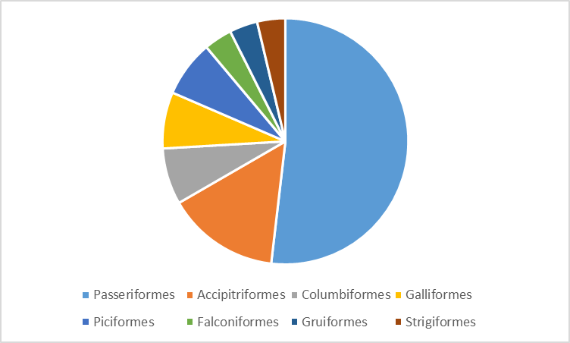
Figura 8 – Analiza taxonomica a speciilor de pasari identificate

Din punct de vedere fenologic, cele mai multe pasari identificate aici fac parte din categoria speciilor rezidente, ce pot fi observate in orice anotimp al anului pe teritoriul tarii noastre. Categoria speciilor sedentare reprezinta peste jumatate din totalul speciilor identificate (20). Speciile partial migratoare detin un procentaj mai mic, prezentand doar 7 din totalul avifaunei observate, iar oaspetii de iarna prezinta o specie.

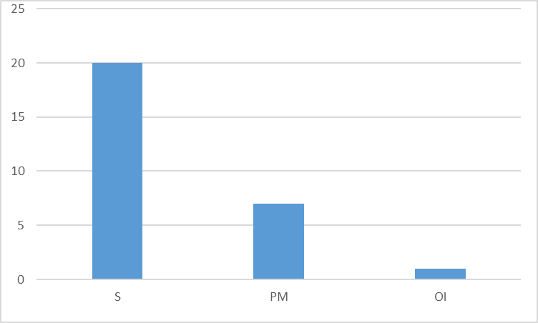
Figura 9- Analiza avifenologica speciilor identificate
Dintre speciile identificate in teren, 24 dintre acestea sunt regasite in categoria LC a IUCN Red List, 3 sunt enumerate in categoria NE si doua sunt enumerate in categoria VU.

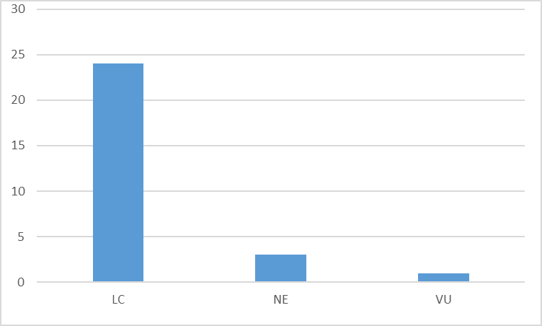
Figura 10 – Analiza statutului de protectie conform IUCN

Dintre speciile identificate in teren, 5 dintre acestea sunt regasite in Anexa 3 a Ordonantei de Urgenta nr. 57/2007, 4 sunt enumerate in Anexa 4B, una este enumerata in Anexa 5B, 7 sunt enumerate in Anexa 5C, una in Anexa 5D si doua in Anexa 5E. Un total de 8 specii dintre cele identificate nu prezinta statut de protectie, nefiind regasite in acest document normativ ce are dreptt scop protectia si conservarea biodivestitatii.

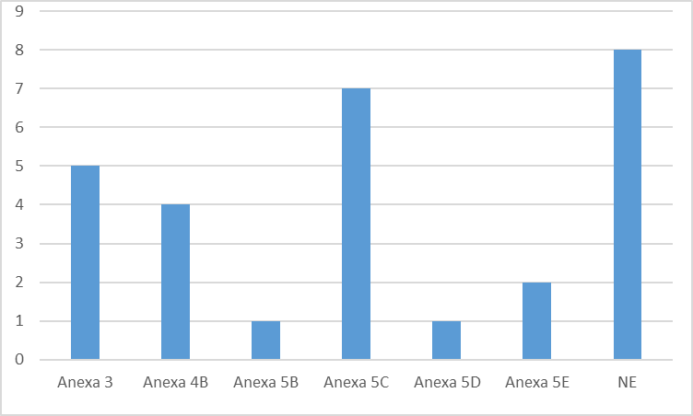
Figura 11 – Analiza statutului de protectie conform O.U.G. 57/2007

Dintre speciile identificate in teren, 5 dintre acestea sunt regasite in Anexa I a Directivei 2009/147/CEE, 8 sunt enumerate in Anexa II, doua sunt enumerate in Anexele II si III concomitent. Un total de 13 specii dintre cele identificate nu prezinta statut de protectie, nefiind regasite in acest document normativ ce are dreptt scop protectia si conservarea biodivestitatii.

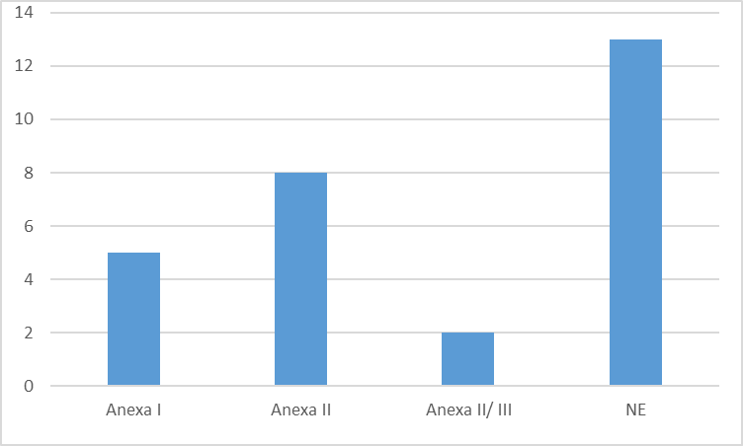
Figura 12 – Analiza statutului de protectie conform Directivei 2009/147/CEE

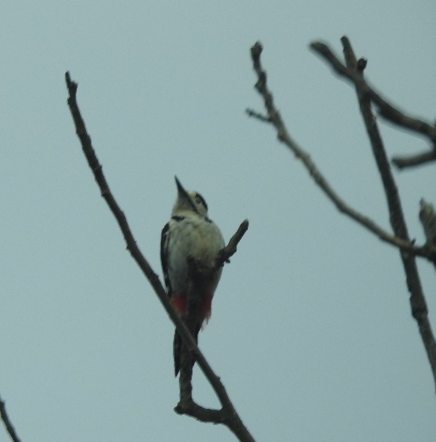
Foto. Nr. 13 Circus aeruginosus Foto. Nr. 14 Dendrocopos syriacus

Foto. Nr. 15 Sturnus vulgaris Foto. Nr. 16 Streptopelia decaocto

Foto. Nr. 17 Motacilla alba Foto. Nr. 18 Falco tinnunculus

e)Mamifere
Evaluarea prezentei mamiferelor in zona supusa studiului s-a realizat prin metoda inventarierii semnelor de prezenta, care consta in urme, vizuini, marcaje, musuroaie de pamant (in cazul speciilor subterane, ex. T. europaea). Precizam ca au fost identificate specii si in mod direct, prin indivizi observati.

Tabelul 7– Speciile de mamifere identificate
Specia | Ordinul | IUCN Red Lists | O.U.G. 57/2007 | Directiva 92/43/CEE
Spermophilus citellus | Rodentia | EN | Anexa 3/ 4A | Anexa II/ IV
Canis aureus | Carnivora | LC | Anexa 4B | Anexa V
Cervus elaphus | Cetartiodactyla | LC | Anexa 5B | Anexa II/ IV
Lepus europaeus | Lagomorpha | LC | Anexa 5B | NE
Martes foina | Carnivora | LC | Anexa 5B | NE
Mus spicilegus | Rodentia | LC | NE | NE
Sus scrofa | Cetartiodactyla | LC | Anexa 5B | NE
Vulpes vulpes | Carnivora | LC | Anexa 5B | NE

In zona studiata au fost identificate 8 de specii de mamifere, ce apartin la 4 ordine taxonomice. Carnivora este ordinul cel mai bine reprezentat, numarand 3 specii de mamifere. Celelalte ordine sunt mai slab reprezentate , Rodentia numarand doua specii, ordinul Cetartiodactyla numarand 2 specii, iar ordinul Lagomorpha fiind reprezentat de doar o specie.

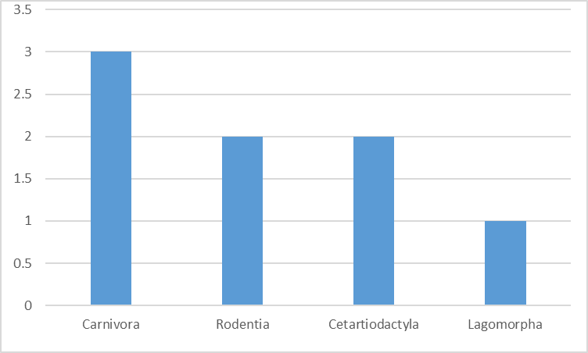
Figura 13 – Repartizarea speciilor pe ordine

Majoritatea speciilor de mamifere identificate au statut de preocupare minima in listele rosii IUCN. Doar una dintre ele fiind periclitata.

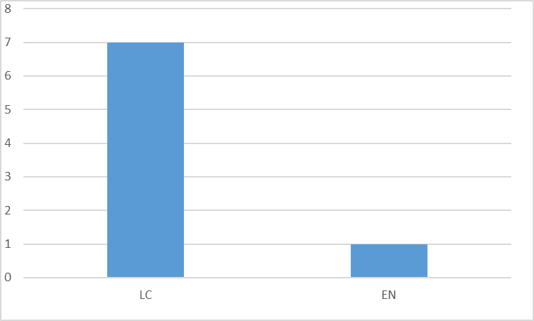
Figura 14 – Repartizarea speciilor dupa statutul de periclitare conform IUCN

In O.U.G. 57/2007 sunt precizate 5 specii de mamifere ca apartinand de Anexa 5B, una ce apartie in acelasi timp de anexele 3 si 4A si tot o specie de anexa 4B. Restul de o specie identificata in teren nu sunt evaluate.

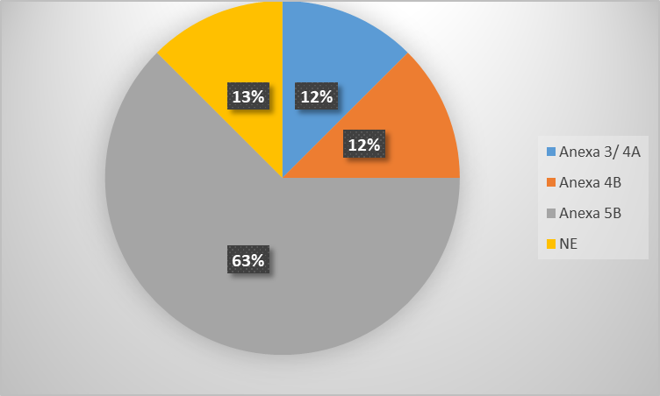
Figura 15 – Analiza statutului de protectie conform OUG 57/2007

Dintre speciile identificate in teren, 2 dintre acestea sunt regasite in anexele II si IV a Directivei 92/43/CEE, o specie este precizata in Anexa V, iar restul de specii nu sunt evaluate.

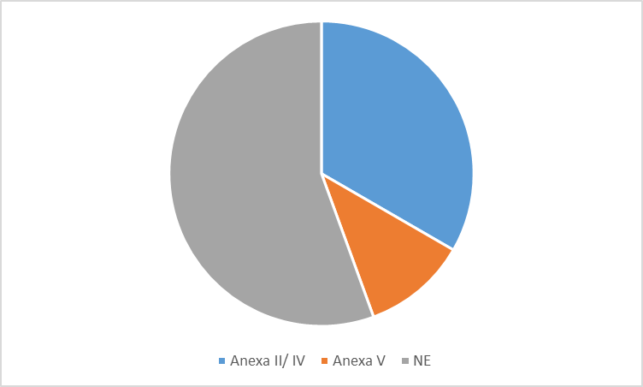
Figura 16 – Analiza statutului de protectie conform Directivei 92/43/CEE

Foto. Nr. 19 Martes foina

VI. Concluzii
- Prezentul raport va fi folosit ca punct de reper pentru studiile si rapoartele viitoare.se va urmarii daca flora si fauna vor suferii schimbari populationale, acest lucru se constata prin prezenta unui numar mare sau mai mic de specii care folosesc zona studiata pentru hranire, odihna si reproducere. Analiza si aspectele ce vor fi prezentate au posibilitatea de a denota faptul ca impactul activitatilor desfasurate in perimetrul de exploatare “Sipote” asupra biodiversitatii este nesemnificativ.
- Zona studiata serveste in special ca teritoriu de hranire pentru speciile avifaunistice; s-a constata ca rapitoarele de zi tranziteaza frecvent perimetrul in cautare de hrana. Concluzionam ca activitatea umana din zona nu duce la fragmentarea teritoriului de hranire.
- Speciile identificate in timpul migratiei de primavara nu au prezentat modificari etologicefata de ce este cunoscut in literatura de specialitate, pasarile nu prezinta modificari comportamentale precum schimbarea directiei de zbor sau a inaltimii in zbor, sunete de alerta, opriri din migratie. Efectivele surprinse in perioada migratiilor sau in pasaj si-au continuat zborul, nefiind influentate de impactul uman.
- Plasticitatea comportamentală a speciilor de păsări identificate asigura orientarea acestora către zonele cu o abundenţă de hrană ridicată, care să satisfacă nevoile lor atât pentru întreţinere cât şi pentru reproducere.
- Vegetatia identificata nu prezinta elemente de interes comunitar in zona amplasamentului perimetrului de exploatare.
- Herpetofauna este reprezentata de doua specii de reptile.
- Speciile de mamifere au fost observate prin metoda inventarierii semnelor de prezenta, care consta in urme, vizuini, marcaje, musuroaie de pamant (in cazul speciilor subterane, ex. T. europaea). Precizam ca au fost identificate specii si in mod direct, prin indivizi observati.
- Speciile de mamifere identificate au, majoritar, statut de preocupare minima in IUCN Red Lists. Dintre acestea 6 specii se regasesc in anexa 5B a Ordonantei de Urgenta nr. 57/2007, una in Anexa 4B, doua in anexele 3/ 4A, si putine sunt mentionate in Directiva “Habitate”.
- Ca si concluzie finala, diversitatea floristica si faunistica ce se regaseste in zona supusa studiului de monitorizareeste diversa, prezentand efective stabile. De semenea, mentionam ca frecventa si abundenta speciilor inregistrate la nivel local nu influenteaza frecventa si abundenta speciilor la nivelul siturilor Natura 2000.

